2015-2016学年山东省曲阜师范大学附属中学高二下学期第一次质量检测（4月月考）物理试题
分值：100分 考试时间：50分钟
一、选择题（37-44题为单选题，45-48题为多选题，每小题6分，共计72分，多选题选不全得4分，错选或不选不得分）
37．关于对楞次定律的理解，下面说法中正确的是（ ）
A．感应电流的方向总是要使它的磁场和原来的磁通量的方向相反
B．感应电流的磁场方向，总是跟原磁场方向相同
C．感应电流的磁场方向，总是跟原磁砀方向相反
D．感应电流的磁场方向可以跟原磁场方向相同，也可以相反
38．穿过闭合回路的磁通量Φ随时间t变化的图像分别如图甲、乙、丙、丁所示，下列关于回路中产生的感应电动势的论述，正确的是 （ ）
φ
t
O
φ
t
O
φ
t
O
φ
t
O
t₀
2t₀
甲
乙
丙
丁
t₀
t₀
2t₀
2t₀
t₀
2t₀
A．图甲中回路产生的感应电动势为某一正值
B．图乙中回路产生的感应电动势一直在变大
C．图丙中回路在0～t₀时间内产生的感应电动势大于t₀～2t₀时间内产生的感应电动势
D．图丁中回路产生的感应电动势可能恒定不变
39．粗细均匀的电阻丝围成的正方形线框置于有界匀强磁场中，磁场方向垂直于线框平面，其边界与正方形线框的边平行，现使线框以同样大小的速度沿四个不同方向平移出磁场，如图所示，则在移动过程中线框的一边a、b两点间电势差绝对值最大的是（ ）
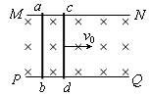
40．如图所示，同一水平面上足够长的固定平行导轨MN、PQ静止在垂直于纸面向里的匀强磁场中，导轨上有两根金属棒ab、cd，能沿导轨无摩擦滑动，金属棒和导轨间接触良好。现给cd一个向右的初速度v₀，则下列说法中正确的是（ ）
A．cd始终做减速运动，ab始终做加速运动，并有可能追上cd

N
B．cd始终做减速运动，ab始终做加速运动，但肯定追不上cd
C．cd先做减速运动后做加速运动，ab先做加速运动后做减速运动
D．cd做减速运动，ab做加速运动，最终两杆以相同的速度做匀速运动
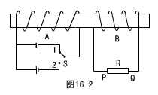
41．如图，在同一铁芯上绕着两个线圈，单刀双掷开关原来接在1位置，现在它从1打向2，试判断此过程中，通过R的电流方向是（ ）
A．先由P到Q，再由Q到P B．先由Q到P，再由P到Q
C．始终是由Q到P D．始终是由P到Q
42．一个边长为6 cm的正方形金属线框置于匀强磁场中，线框平面与磁场垂直，电阻为0.36Ω。磁感应强度B随时间t的变化关系如图所示，则线框中感应电流的有效值为（ ）
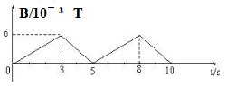
A．$\sqrt{6}$×10^{－5}A B．$\sqrt{2}$×10^{－5}A
C．2$\sqrt{2}$×10^{－5}A D．$\frac{3\sqrt{2}}{2}$×10^{－5}A
43．将一个闭合金属环用丝线悬于O点，如图所示。虚线左边有垂直于纸面向外的匀强磁场，而右边没有磁场。下列的现象能够发生的是（ ）
O
B
A．金属环的摆动不会停下来，一直做等幅摆动
B．金属环的摆动幅度越来越小，小到某一数值后做等幅摆动
C．金属环的摆动会很快停下来
D．金属环最后一次向左摆动时，最终停在平衡位置左侧某一点处

44．远距离输电中发电机的输出电压不变，则下列叙述中正确的是（ ）
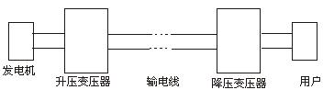
A．升压变压器的原线圈中的电流与用户用电设备消耗的功率无关
B．输电线中的电流只由升压变压器原副线圈的匝数比决定
C．当用户用电器的总电阻减少时，输电线上损失的功率增大
D．升压变压器的输出电压等于降压变压器的输入电压
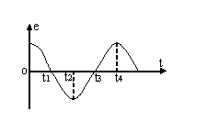
45．一矩形线圈，绕垂直于匀强磁场并位于线圈平面内的固定轴转动，线圈内的感应电动势e随时间t的变化如图所示，则下列说法中正确的是 ( )
A．t₁时刻通过线圈平面的磁通量为零
B．t₂时刻通过线圈平面的磁通量最大
C．t₄时刻通过线圈平面的磁通量的变化率的绝对值最大
D．每当感应电动势e变换方向时，通过线圈平面的磁通量的绝对值都为最大
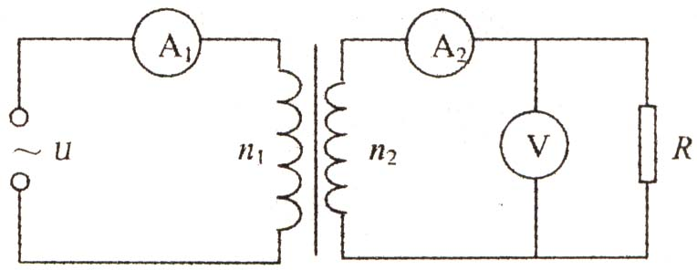
46．如图所示，一理想变压器原线圈匝数n₁=1100匝，副线圈匝数n₂=180匝，交流电源的电压，电阻R=45Ω，电压表、电流表均为理想电表，则( )
A．交流电的频率为50Hz
B．电流表A₁的示数约为0.13A
C．该交变电压能加在耐压值为300V的电容器上
D．电压表V的示数为36V

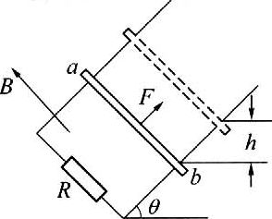
47．两根光滑的金属导轨，平行放置在倾角为θ的斜面上,导轨的下端接有电阻R，导轨自身的电阻可忽略不计。斜面处在一匀强磁场中，磁场方向垂直斜面向上。质量为m、电阻可不计的金属棒ab，在沿着斜面并与棒垂直的恒力F作用下沿导轨匀速上滑，并上升h高度，如图所示。在这过程中( )
A．作用于金属棒上的各力的合力所做的功等于零
B．作用于金属棒上的各力的合力所做的功等于mgh与电阻R上发出的焦耳热之和
C．恒力F与重力的合力所做的功等于电阻R上发出的焦耳热
D．恒力F与安培力的合力所做的功等于零
B
a
b
c
d
48．如图所示，在方向垂直向里，磁感应强度为B的匀强磁场区域中有一个由均匀导线制成的单匝矩形线框abcd，线框以恒定的速度v沿垂直磁场方向向右运动，运动中线框dc边始终与磁场右边界平行，线框边长ad＝L，cd＝2L，线框导线的总电阻为R，则线框离开磁场的过程中( )
A．ad间的电压为$\frac{\text{BLv}}{3}$ B．线框所受安培力的合力为$\frac{{\text{2B}}^{2}L^{2}v}{R}$
C．流过线框截面的电量为$\frac{2{\text{BL}}^{2}}{R}$ D．线框中的电流在ad边产生的热量为$\frac{2B^{2}L^{3}v}{3R}$
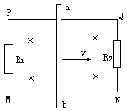
二、
- 计算题（每道题14分，共28分）
13．如图所示，PQ、MN是两光滑平行导轨，与两个定值电阻组合成闭合矩形导体框，水平放置，金属棒ab与PQ、MN垂直，并接触良好。整个装置放在竖直向下的匀强磁场中，磁感强度B=0.4T。已知ab有效长度为l=0.5m，电阻R₁=2Ω，R₂＝4Ω，其余电阻均忽略不计，若使ab以v=5m/s的速度向右匀速运动，作用于ab的外力大小为多少？R₁上消耗的电热功率为多大？

14．图（甲）为小型旋转电枢式交流发电机的原理图，其矩形线圈在匀强磁场中绕垂直于磁场方向的固定轴OO′匀速转动，线圈的匝数n=100、电阻r=10 Ω，线圈的两端经集流环与电阻R连接，电阻R=90 Ω，与R并联的交流电压表为理想电表。 在t＝0时刻，线圈平面与磁场方向平行，穿过每匝线圈的磁通量Φ 随时间t按图（乙）所示正弦规律变化。 求：
（1）交流发电机产生的电动势的最大值；
（2）电路中交流电压表的示数。
-2.0
0
2.0
3.14
6.28
9.42
Φ/×10⁻²Wb
t /×10⁻²s
O
d
O′
R
B
a
b
c
V
（甲）
（乙）

附加题（实验小班选做）：
- （10分）一质量为m的入射粒子与一质量为M的原来静止的靶粒子发生正碰。若已知碰后有能量E的损失，问入射粒子至少应具有多大的初始动能？
2.（10分）光滑水平面上，质量为m₁的球A以P₁₀=6kgm/s的动量追上同向运动的动量为P₂₀=4kgm/s、质量为m₂的B球发生正碰。碰后A的动量变为2kgm/s，方向不变。试确定两球质量比的范围。

曲阜师大附中2014级高二下学期第一次教学质量检测物理试题参考答案
37.D 38.C 39.B 40.D 41.C 42.A 43.C 44.C 45.CD 46. BD 47.AC 48.ACD
13解：ab棒向右运动产生的电动势为：E=BLV=0.4×0.5×5V=1V
电路的总电阻为：R=$\frac{R_{1}R_{2}}{R_{1}+R_{2}}$=$\frac{2×4}{2+4}$Ω=$\frac{4}{3}$Ω
通过ab棒的电流为： I＝E/R＝0.75A
作用于ab棒的外力为：F＝BIL=0.15N
$R_{1}$消耗的电功率为：$P_{1}$＝E²/R₁=0.5W
14解析：答案 （1）交流发电机产生电动势的最大值E_{m}=nBSω
而Φ_{m}=BS、，所以，E_{m}=2nπΦ_{m}/T
由Φ-t图线可知：Φ_{m}=2.0×10 ⁻²Wb，T=6.28×10 ⁻²s
所以E_{m} =200 V
（2）电动势的有效值 E=E_{m}=100 V
由闭合电路的欧姆定律，电路中电流的有效值为I== A
交流电压表的示数为U= I R=90V=127 V
附加题：
1.解析：Error: Reference source not found 4分
Error: Reference source not found 4分
Error: Reference source not found 2分
2.解析：Error: Reference source not found 2分
Error: Reference source not found 3分
Error: Reference source not found 3分 解得Error: Reference source not found 2分

